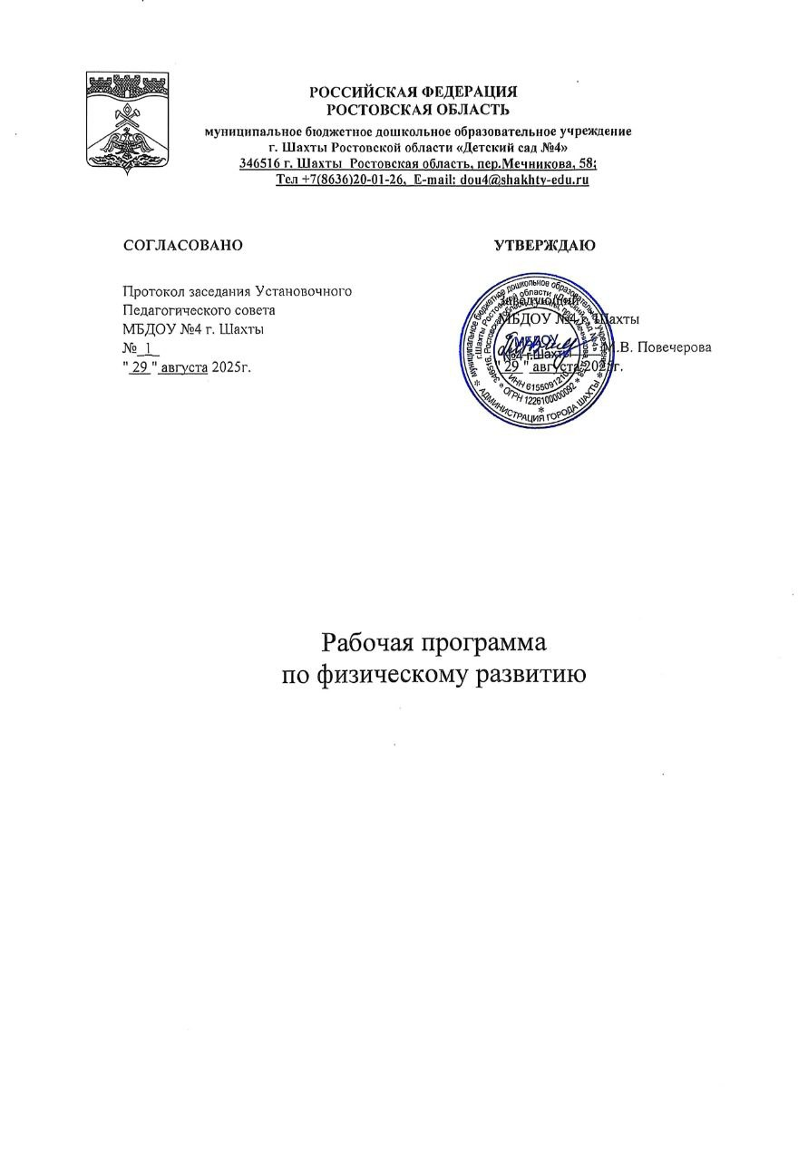
г. Шахты
2025 уч. год
Составила:
инструктор по физической культуре Назаренко Т.Е.

